ОТДЕЛ ОБРАЗОВАНИЯ УПРАВЛЕНИЯ ОБРАЗОВАНИЯ ИСПОЛНИТЕЛЬНОГО КОМИТЕТА МУНИЦИПАЛЬНОГО ОБРАЗОВАНИЯ ГОРОДА КАЗАНИ ПО СОВЕТСКОМУ РАЙОНУ

ПРИКАЗ

№ 221 от 04 апреля 2013г.

О сборе информации для МОиН РТ
по вводу электронных журналов по ОУ района

С целью актуализации сведений МОиН РТ по использованию электронных журналов в общеобразовательных учреждениях Республики Татарстан в 2012-2013 учебном год, на основании письма МОиН РТ от 29.01.2013г. № 977/13 «О Портале государственных и муниципальных услуг Республики Татарстан»,

ПРИКАЗЫВАЮ:

- Руководителям образовательных учреждений района:
  - заполнить и выслать таблицу (Приложение 1) на адрес ИМО ГМЦ по Советскому району email@sovedu.ru в срок до 06.04.2013г. 18:00

- Контроль за исполнением приказа возложить на заведующую ИМО ГМЦ по Советскому району Л.В. Сомову.
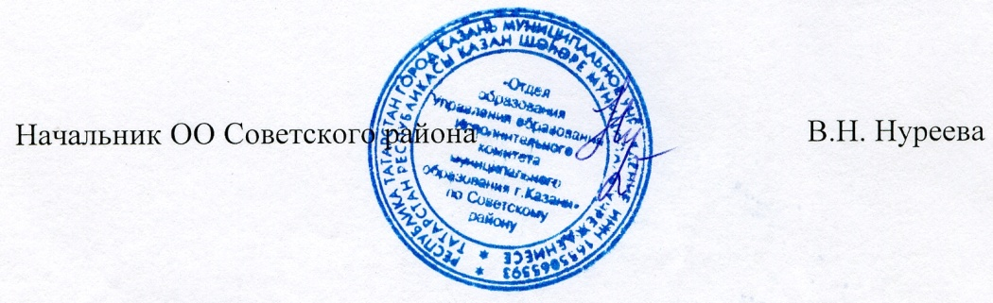

Исп. А.И.Юсупов
Тел. 246-26-07

Приложение 1
к приказу ОО Советского района
№ 221 от «04» апреля 2013 года

Информация об использовании электронных журналов

Район | Общеобразовательное учреждение | Ведется только электронный журнал  (да, нет) | Дата планируемого перехода только на электронный журнал  (I, II, III, IV четверть 20…/20… учебного года) | Ведется только бумажный журнал  (да, нет) | Ведутся бумажный и электронный журналы  (да, нет) | Дата начала работы с электронным журналом  (I, II, III, IV четверть 20…/20… учебного года)
Советский | МБОУ «СОШ № ……» Советского района г.Казани

Необходимо заполнить и выслать таблицу на адрес ИМО ГМЦ по Советскому району email@sovedu.ru в срок до 06.04.2013г.

